Sportovní klub policie Holešov
Oddíl sportovní střelby

pořádá

PODZIMNÍ CENU ODSTŘELOVAČŮ

ve střelbě z velkorážní pušky s puškohledem do 300 m

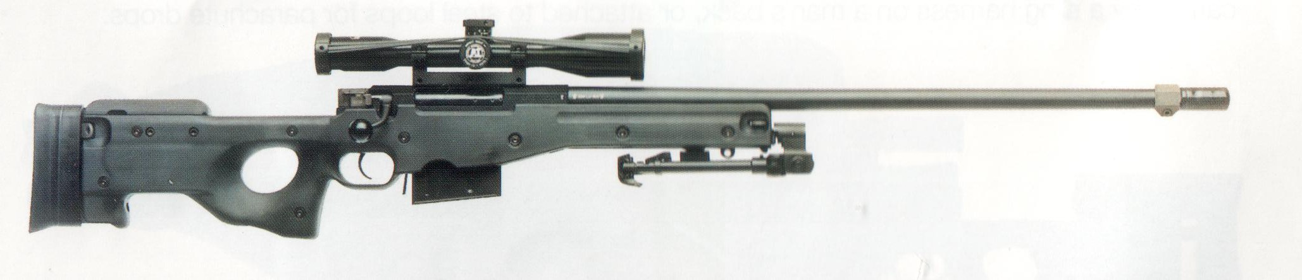

ve dnech 17.- 18. října 2009

Holešov - Dobrotice

Název akce : PODZIMNÍ CENA ODSTŘELOVAČŮ

Druh soutěže : Soutěž jednotlivců a předem nahlášených dvojic
Pořadatel : SKP-OSS Holešov č. 0171
Datum konání : 17.-18.10. 2009
Místo konání : Střelnice Holešov - Dobrotice
Disciplína : Velkorážní puška s puškohledem do 300 m
Kategorie : 1. Jednotlivci v kategoriích standart a open
2. Dvojice dle kategorií
Organizační výbor
Ředitel soutěže : plk. Ing. Andrej Rohál
Tajemník a hospodář : JUDr. Jozef Tóth
Hlavní rozhodčí : Ing. Miloslav Šefránek
Předseda HK : JUDr Jozef Tóth,
Rozhodčí : Mgr. Karel Kratochvíl, Miroslav Ondruška
Podmínky účasti :Členové ČSS s platným průkazem ČSS a registrační vložkou a další pozvaní hosté.
Doklady : Zbrojní průkaz, průkaz zbraně.
Startovné : 200,Kč jednotlivec, 100 Kč za dvojici
Zbraně a střelivo : Každý závodník vlastní
Přejímka zbraní : Bude provedena při prezentaci
Losování :Bude provedeno na základě došlých přihlášek, s přihlédnutím k počtu soutěžících na 1 zbraň, organizačním výborem a upřesněno při prezentaci.
Způsob soutěžení : Dle pravidel schválených VV ČSS pro disciplínu
„ VPu na 300m s puškohledem.“
Hodnocení : Dle PSS
Ceny : 1.-3. místo v každé kategorii pro jednotlivce i dvojice bude oceněno poháry, diplomy a věcnou cenou.

Protesty : Podle PSS a písemně proti vkladu 300 Kč.
Časový plán : 16.10.200913.00-16.00 - N Á S T Ŕ E L
17.10.2009
7.00-8.30 prezentace
8.30-8.45 zahájení soutěží
8,45 -900 příprava
9.00 zahájení střelby 1.části závodu
18.10.2009
8.00 zahájení střelby 2.a 3. části závodu
/v případě časové rezervy bude odstřílena 2. a 3. část závodu 17.10.2009/.

Hospodářské ustanovení :
Všechny náklady si závodníci hradí sami, nebo jejich vysílající složka. Ubytování bude zajištěno na základě závazných přihlášek za úplatu. Základní občerstvení bude zajištěno přímo na střelnici. Dne 16.10.2009 bude možné od 13.00 - 16.00 nastřelení zbraní

.

Pojištění : Pořádající SSKP je pojištěn v odpovědnosti organizace za škodu pojistkou ČSS.

Zdravotní zabezpečení : Zajištěno na střelnici odborným zdravotníkem a lékařem SPŠ MV Holešov

Přihlášky do soutěže: Je nutné zaslat písemně do 8.10.2008 na adresu Mgr.Karel Kratochvíl, VPŠ SPŠ MV Zlínská 991, 76912 Holešov, Fax: 573 324 103. Nebo na emailovou adresu jozeftoth@centrum.cz
Do přihlášky uveďte: Jméno, příjmení, rok narození, zda bude střílet jako jednotlivec nebo ve dvojici. V případě střelby více závodníků jednou zbraní je třeba toto uvést, aby bylo k tomuto přihlédnuto při losování.

Popis cesty na střelnici: Z Holešova směr Bystřice pod Hostýnem do Dobrotic. V Dobroticích po levé straně hospoda, za ní v levotočivé zatáčce odbočit doprava, přejet přes trať vlevo, a po panelové cestě do kopce až na střelnici.

V Holešově 28.8. 2009.

Ředitel soutěže
plk. Ing. Andrej Rohál

